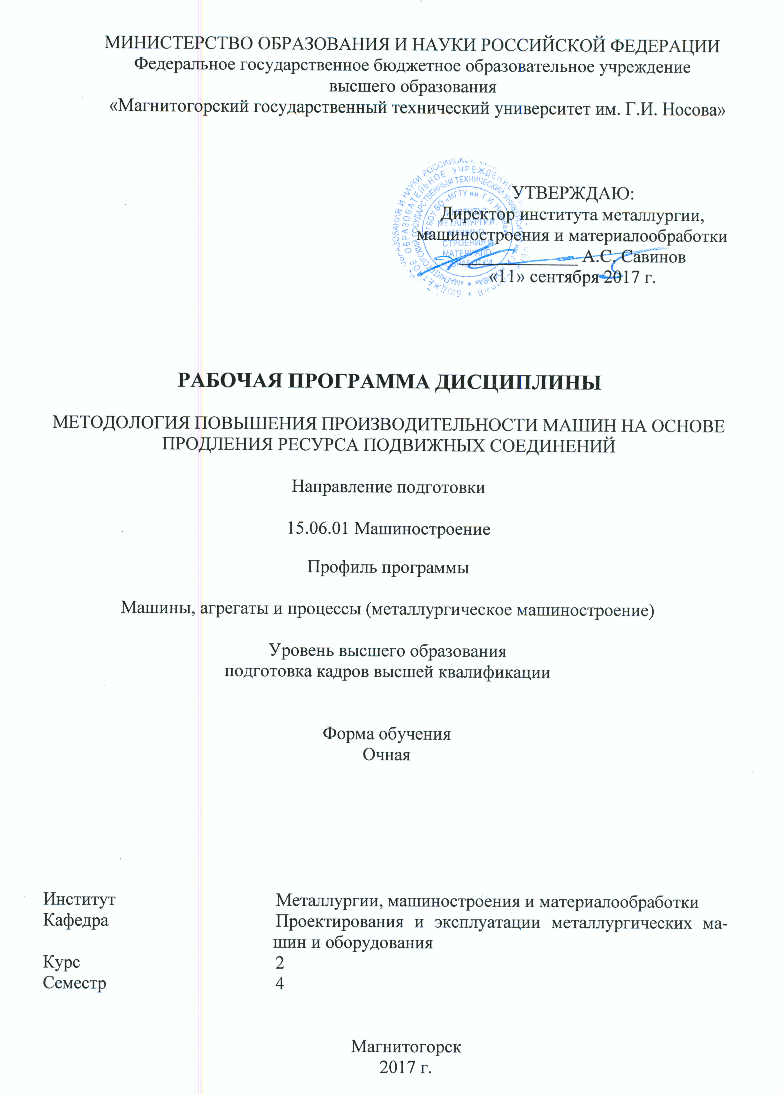
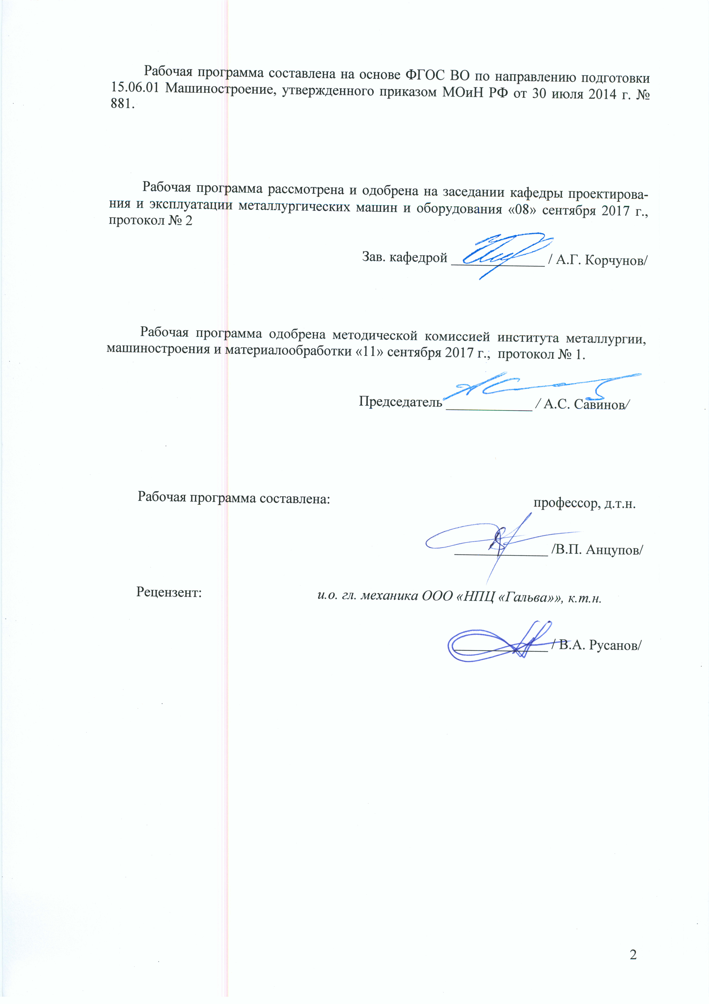
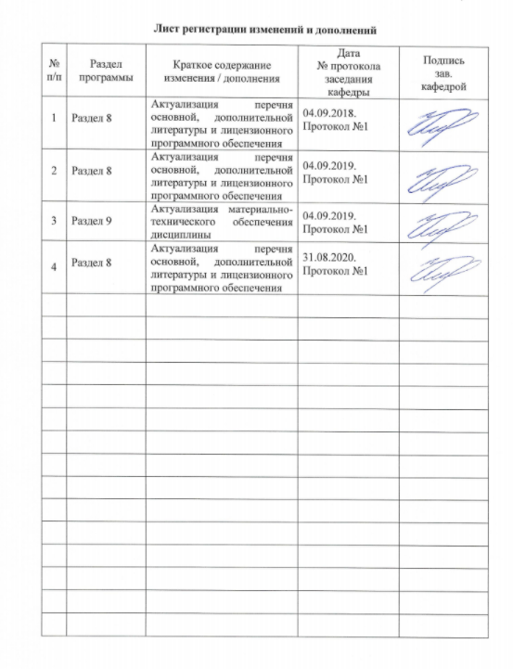
1 Цели освоения дисциплины (модуля)
Целями освоения дисциплины «Методология повышения производительности машин на основе продления ресурса подвижных соединений» являются:
- овладение достаточным уровнем общепрофессиональных и профессиональных компетенций в соответствии с требованиями ФГОС ВО по направлению подготовки 15.06.01 Машиностроение;
- освоение аспирантами базовых терминов и определений технической диагностики, методологией прогнозирования показателей надежности трибосистем; методикой детерминистической и вероятностной оценки безотказности и долговечности различных трибосопряжений.

Для достижения поставленной цели решаются задачи по изучению:
- базовых понятий, терминов и определений технической диагностики и физической теории надежности трибосопряжений;
- методологии построения физико-математических моделей износовых отказов узлов трения;
- методик детерминистического и вероятностного определения показателей надежности трибосопряжений;
- методов оценки безотказности и долговечности различных узлов трения.

2 Место дисциплины (модуля) в структуре образовательной программы
Дисциплина Методология повышения производительности машин на основе продления ресурса подвижных соединений входит в вариативную часть учебного плана образовательной программы.
Для изучения дисциплины необходимы знания (умения, владения), сформированные в результате изучения дисциплин/ практик:
Научные и методологические основы проектирования элементов механических систем по различным критериям
Надежность механического оборудования металлургических заводов
Знания (умения, владения), полученные при изучении данной дисциплины будут необходимы для изучения дисциплин/практик:
Научные и методологические основы проектирования элементов механических систем по различным критериям
Подготовка к сдаче и сдача государственного экзамена
Представление научного доклада об основных результатах подготовленной НКР
3 Компетенции обучающегося, формируемые в результате освоения
дисциплины (модуля) и планируемые результаты обучения
В результате освоения дисциплины (модуля) «Методология повышения производительности машин на основе продления ресурса подвижных соединений» обучающийся должен обладать следующими компетенциями:
Структурный  элемент  компетенции | Планируемые результаты обучения
ОПК-1 способностью научно обоснованно оценивать новые решения в области построения и моделирования машин, приводов, оборудования, технологических систем и специализированного машиностроительного оборудования, а также средств технологического оснащения производства
Знать | - научно-обоснованные методики расчета требуемого уровня долговечности узлов терния машин

Уметь | - применять научно-обоснованные методики расчета долговечности узлов терния машин для повышение производительности
Владеть | - владеть практическими навыками применения научно- обоснованных методик расчета долговечности узлов трения машин для повышение производительности
ОПК-2 способностью формулировать и решать нетиповые задачи математического, физического, конструкторского, технологического, электротехнического характера при проектировании, изготовлении и эксплуатации новой техники
Знать | - основные методы решения нетиповых задач повышения долговечности узлов трения машин
Уметь | - применять основные методы решения нетиповых задач повышения долговечности узлов трения машин
Владеть | - практическими навыками применения основных методов решения нетиповых задач повышения долговечности узлов трения машин
ОПК-4 способностью проявлять инициативу в области научных исследований, в том числе в ситуациях технического и экономического риска, с осознанием меры ответственности за принимаемые решения
Знать | - методологию постановки и решения краевых задач теории надежности подвижных сопряжений
Уметь | - применять методологию постановки и решения краевых задач теории надежности подвижных сопряжений для повышение производительности машин
Владеть | - навыками применения методологии постановки и решения краевых задач теории надежности подвижных сопряжений для повышение производительности машин
ПК-1 владение научными и методологическими основами конструирования, производства, ремонта и эксплуатации машин, агрегатов и процессов
Знать | - методологию прогнозирования ресурса и срока службы трибосопряжений по критерию износосотойкости элементов
Уметь | - применять методологию прогнозирования ресурса и срока службы трибосопряжений по критерию износосотойкости элементов для повышение производительности машин
Владеть | - навыками применения методологии прогнозирования ресурса и срока службы трибосопряжений по критерию износосотойкости элементов для повышение производительности машин
ПК-2 способность предложить и обосновать технические, экономические или технологические решения, имеющие существенное значение для экономики или обеспечения обороноспособности страны в областях исследований специальности
Знать | - основные методы оценки показателей безотказности и долговечности узлов трения
Уметь | - применять основные методы оценки показателей безотказности и долговечности узлов трения для повышение производительности машин
Владеть | - навыками применения основных методов оценки показателей безотказности и долговечности узлов трения для повышение производительности машин

ПК-3 владение комплексом знаний, необходимых для научно-технического обоснования новых эффективных методов и технологий проектирования машин, агрегатов и процессов в областях исследования специальности
Знать | - основные методы оценки показателей безотказности и долговечности узлов трения
Уметь | - применять основные методы оценки показателей безотказности и долговечности узлов трения для повышение производительности машин
Владеть | - навыками применения основных методов оценки показателей безотказности и долговечности узлов трения для повышение производительности машин

 | 4. Структура, объём и содержание дисциплины (модуля)
Общая трудоемкость дисциплины составляет 4 зачетных единиц 144 акад. часов, в том числе:
– контактная работа – 69 акад. часов:
– аудиторная – 69 акад. часов;
– внеаудиторная – 0 акад. часов
– самостоятельная работа – 75 акад. часов;

Форма аттестации - зачет с оценкой
Раздел/ тема  дисциплины |  | Семестр | Аудиторная  контактная работа  (в акад. часах) |  |  | Самостоятельная работа студента | Вид самостоятельной  работы | Форма текущего контроля успеваемости и  промежуточной аттестации | Код компетенции
 |  | Семестр | Лек. | лаб.  зан. | практ. зан.
1. Методология повышения производительности и ресурса подвижных соединений
1.1 Влияние ресурса подвижных соединений машин на их производительность. Общая схема формирования износовых отказов узлов трения машин |  | 4 | 2 |  |  | 10 | Самостоятельное изучение учебной и научной литературы  - Подготовка к практическому занятию | Устный опрос, зачет с оценкой | ОПК-1, ОПК-2, ОПК-4, ПК-1, ПК-2, ПК-3
1.2 Методология построения физико-математических моделей износовых отказов узлов трения. |  | 4 | 5 |  | 14 | 30 | Самостоятельное изучение учебной и научной литературы  - Подготовка к практическому занятию | Устный опрос, зачет с оценкой | ОПК-1, ОПК-2, ОПК-4, ПК-1, ПК-2, ПК-3
1.3 Методика детерминистического и вероятностного определения показателей надежности «стационарных» трибосопряжений |  | 4 | 16 |  | 32 | 35 | Самостоятельное изучение учебной и научной литературы  - Подготовка к практическому занятию | Устный опрос, зачет с оценкой | ОПК-1, ОПК-2, ОПК-4, ПК-1, ПК-2, ПК-3
Итого по разделу |  |  | 23/ 10И |  | 46 | 75
Итого за семестр |  |  | 23/ 10И |  | 46 | 75 |  | зао
Итого по дисциплине |  |  | 23/ 10И |  | 46 | 75 |  | зачет с оценкой | ОПК-1,ОПК- 2,ОПК-4,ПК- 1,ПК-2,ПК-3

5 Образовательные технологии
При обучении используются традиционные образовательные технологии. При чтении лекций происходит прямая трансляция теоретического материала студентам с использованием демонстрационных материалов (макеты, модели, презентации и тд.).
Для самостоятельно проработки теоретического материала студентам ставятся проблемы (проблемная технология) по изучаемой теме. Решение поставленных задач предполагает более интенсивное обучение и формирование общепрофессиональной компетенции одновременно с профессиональными.
Практические занятия проводятся в традиционной и проблемной формах с использованием методик, изложенных в соответствующей методической литературе и параллельным решением исследовательских проблемных задач по изучению машин и оборудования.
При необходимости (обучение аспирантов предполагает наличие вопросов из их профессионального опыта) используется интерактивная форма проведения лекционных и практических занятий с имитацией реальных процессов производства. В этом случае ставятся и решаются подзадачи с целью определения траектории и совместного решения (студенты-преподаватель) задачи.

6 Учебно-методическое обеспечение самостоятельной работы обучающихся
Представлено в приложении 1.
7 Оценочные средства для проведения промежуточной аттестации
Представлены в приложении 2.
8 Учебно-методическое и информационное обеспечение дисциплины (модуля)
а) Основная литература:
1. Носов В.В. Диагностика машин и оборудования.- М.: Машиностроение, 2012.-309с. – Режим доступа: https://e.lanbook.com/book/90152
2. Основы диагностики и надежности технических объектов : учебное пособие / В. П. Анцупов, А. Г. Корчунов, А. В. Анцупов (мл.), А. В. Анцупов ; МГТУ, [каф. МОМЗ]. - Магнитогорск, 2012. - 114 с. : ил., схемы, табл. - URL: https://magtu.informsystema.ru/uploader/fileUpload?name=521.pdf&show=dcatalogues/1/1092485/521.pdf&view=true (дата обращения: 31.08.2020). - Макрообъект. - Текст : электронный. - Имеется печатный аналог.

б) Дополнительная литература:
1. Белан, А. К. Проектирование и исследование механизмов металлургических машин : учебное пособие / А. К. Белан, Е. В. Куликова, О. А. Белан ; МГТУ. - Магнитогорск : МГТУ, 2018. - 1 электрон. опт. диск (CD-ROM). - Загл. с титул. экрана. - URL: https://magtu.informsystema.ru/uploader/fileUpload?name=3520.pdf&show=dcatalogues/1/1514338/3520.pdf&view=true (дата обращения: 31.08.2020). - Макрообъект. - Текст : электронный. - ISBN 978-5-9967-1113-0. - Сведения доступны также на CD-ROM.
2. Белевский, Л. С. Основы проектирования : учебное пособие [для вузов] / Л. С. Белевский, Л. В. Дерябина, А. А. Дерябин ; Магнитогорский гос. технический ун-т им. Г. И. Носова. - Магнитогорск : МГТУ им. Г. И. Носова, 2019. - 1 CD-ROM. - ISBN 978-5-9967-1728-6. - Загл. с титул. экрана. - URL : https://magtu.informsystema.ru/uploader/fileUpload?name=4087.pdf&show=dcatalogues/1/1533907/4087.pdf&view=true (дата обращения: 31.08.2020). - Макрообъект. - Текст : электронный. - Сведения доступны также на CD-ROM.

3. Конструкции и расчет надежности деталей и узлов прокатных станов : учебное пособие / В. П. Анцупов, А. В. Анцупов (мл.), А. В. Анцупов, В. А. Русанов ; МГТУ, [каф. общ. техн. дисц.]. - Магнитогорск, 2014. - 156 с. : ил., схемы, табл. - URL: https://magtu.informsystema.ru/uploader/fileUpload?name=802.pdf&show=dcatalogues/1/1116023/802.pdf&view=true (дата обращения: 31.08.2020). - Макрообъект. - Текст : электронный. - ISBN 978-5-9967-0534-4. - Имеется печатный аналог.
в) Методические указания:
1. В.П. Анцупов, А.В. Анцупов (мл.), Р.Н. Савельева, А.В. Анцупов. Исследование машин и оборудования металлургического производства: расчетный практикум для студентов специальности 150404.65 «Металлургические машины и оборудование». Магнитогорск: Изд-во Магнитогорск. гос. техн. Ун-та им. Г.И. Носова, 2013. 78с.
г) Программное обеспечение и Интернет-ресурсы:
Программное обеспечение
 | Наименование ПО | № договора | Срок действия лицензии
 | MS Windows 7 Professional(для классов) | Д-1227-18 от 08.10.2018 | 11.10.2021
 | MS Office 2007 Professional | № 135 от 17.09.2007 | бессрочно
 | FAR Manager | свободно распространяемое ПО | бессрочно
Профессиональные базы данных и информационные справочные системы
 | Название курса |  | Ссылка
 | Национальная информационно-аналитическая система – Российский индекс научного цитирования (РИНЦ) |  | URL: https://elibrary.ru/project_risc.asp
 | Поисковая система Академия Google (Google Scholar) |  | URL: https://scholar.google.ru/
 | Информационная система - Единое окно доступа к информационным ресурсам |  | URL: http://window.edu.ru/
9 Материально-техническое обеспечение дисциплины (модуля)
Материально-техническое обеспечение дисциплины включает:
1. Лекционная аудитория. Оснащение: Мультимедийные средства хранения, передачи и представления информации.
2. Аудитория 043. Оснащение: Машина трения СМТ-1, лабораторный прокатный стан.
3. Аудитория 308. Оснащение: макеты доменной печи, МНЛЗ, конусной дробилки, литейного крана, прокатного стана, сверлильной машины.
4. Компьютерный класс: Персональные компьютеры с пакетом MS Office, выходом в Интернет и с доступом в электронную информационно-образовательную среду университета
5. Аудитории для самостоятельной работы: компьютерные классы; читальные залы библиотеки: Персональные компьютеры с пакетом MS Office, выходом в Интернет и с доступом в электронную информационно-образовательную среду университета.

Приложение 1
6 Учебно-методическое обеспечение самостоятельной работы обучающихся
Самостоятельное изучение учебной и научной литературы по темам разделов читаемой дисциплины заключается в освоении соответствующих разделов основной литературы.
Подготовка к практическим занятиям заключается в изучении теоретических разделов источника 1 методических указаний, оформлении отчетов по выполненным работам и к подготовке их к защите.

Перечень вопросов для самопроверки:
- Влияние износовых отказов на производительность металлургических машин
- Методика проектной оценки ресурса трибосопряжений и методы повышения производительности машин
- Методика детерминистического определения показателей надежности стационарных трибосопряжений
- Методика вероятностного определения показателей надежности стационарных трибосопряжений
- Основные этапы методологии проектной оценки безотказности и долговечности узлов трения
- Кинетическое уравнение повреждаемости нагруженных деталей и узлов
- Основное уравнение изнашивания трибоэлементов в стационарных условиях трения

Примерные индивидуальные домашние задания (ИДЗ):
- Сформулировать этапы для оценки ресурса самостоятельно выбранной детали из привода наклона конвейера
- Сформулировать дереминистическое выражение определения ресурса детали, изготовленной по чертежу
- Сформулировать вероятностно выражение ресурса детали, изготовленной по чертежу
- Основные этапы методологии проектной оценки безотказности и долговечности узлов трения
- Кинетическое уравнение повреждаемости нагруженных деталей машин
- Предложить мероприятия по повышению износостойкости пары винт-гайка

Приложение 2
7 Оценочные средства для проведения промежуточной аттестации
а) Планируемые результаты обучения и оценочные средства для проведения промежуточной аттестации:
Структурный элемент  компетенции | Уровень освоения компетенции |  | Оценочные средства
ОПК-1 Способность научно обоснованно оценивать новые решения в области построения и моделирования машин, приводов, оборудования, технологических систем и специализированного машиностроительного оборудования, а также средств технологического оснащения производства
Знать | - научно-обоснованные методики расчета требуемого уровня долговечности узлов терния машин |  | Теоретические вопросы  1. Влияние износовых отказов на производительность металлургических машин  2. Методика проектной оценки ресурса трибосопряжений и методы повышения производительности машин
Уметь | - применять научно-обоснованные методики расчета долговечности узлов терния машин для повышение производительности |  | Практическое задание  Сформулировать этапы для оценки ресурса самостоятельно выбранной детали из привода наклона конвейера
Владеть | - владеть практическими навыками применения научно- обоснованных методик расчета долговечности узлов терния машин для повышение производительности |  | Задание на решение задачи из профессиональной области  Используя компьютерные технологии посчитать ресурс детали привода наклона конвейера
ОПК-2 Способность формулировать и решать нетиповые задачи математического, физического, конструкторского, технологического, электротехнического характера при проектировании, изготовлении и эксплуатации новой техники
Знать | - основные методы решения нетиповых задач повышения долговечности узлов трения машин | Теоретические вопросы  1. Методика детерминистического определения показателей надежности стационарных трибосопряжений  2. Методика вероятностного определения показателей надежности стационарных трибосопряжений
Уметь | - применять основные методы решения нетиповых задач повышения долговечности узлов трения машин | Практические задания  1. Сформулировать дереминистическое выражение определения ресурса детали, изготовленной по чертежу  2. Сформулировать вероятностно выражение ресурса детали, изготовленной по чертежу
Владеть | - практическими навыками применения основных методов решения нетиповых задач повышения долговечности узлов трения машин | Задание на решение задачи из профессиональной области  1. Рассчитать ресурс детали, изготовленной по чертежу, с помощью программы "Долговечность"  2. Рассчитать ресурс по вероятнострому выражению детали, изготовленной по чертежу, с помощью программы Excel (MathCad)
ОПК-4 Способность проявлять инициативу в области научных исследований, в том числе в ситуациях технического и экономического риска, с осознанием меры ответственности за принимаемые решении
Знать | - методологию постановки и решения краевых задач теории надежности подвижных сопряжений |  | Теоретические вопросы  1. Основные этапы методологии проектной оценки безотказности и долговечности узлов трения  2. Кинетическое уравнение повреждаемости нагруженных деталей машин
Уметь | - применять методологию постановки и решения краевых задач теории надежности подвижных сопряжений для повышение производительности машин |  | Практические задания  1. Сформулировать этапы проектной оценки безотказности для прокатного валка  2. Написать кинетическое уравнение повреждаемости поверхности опорного валка
Владеть | - навыками применения методологии постановки и решения краевых задач теории надежности подвижных сопряжений для повышение производительности машин |  | Задание на решение задачи из профессиональной области  Используя программу "Долговечность" определить ресурс для сформулированной последовательности проектной оценки прокатного валка
ПК-1 Способность к критическому анализу и оценке современных научных достижений, генерированию новых идей при решении исследовательских и практических задач, в том числе в междисциплинарных областях
Знать | - методологию прогнозирования ресурса и срока службы трибосопряжений по критерию износосотойкости элементов |  |  | Теоретический вопрос  1. Основное уравнение изнашивания трибоэлементов в стационарных условиях трения
Уметь | - применять методологию прогнозирования ресурса и срока службы трибосопряжений по критерию износосотойкости элементов для повышение производительности машин |  |  | Практические задания  1. Определить параметр отказа зубчатого зацепления.  2. Построить уравнение изнашивания зубчатого зацепления
Владеть | - навыками применения методологии прогнозирования ресурса и срока службы трибосопряжений по критерию износосотойкости элементов для повышение производительности машин |  |  | Задание на решение задачи из профессиональной области  Используя программу "Долговечность" определить ресурс зубчатого зацепления
ПК-2 Способность предложить и обосновать технические, экономические или технологические решения, имеющие существенное значение для экономики или обеспечения обороноспособности страны в областях исследований специальности
Знать | - основные методы оценки показателей безотказности и долговечности узлов трения |  | Теоретические вопросы  1. Методика проектного расчета долговечности нагруженных деталей и узлов трения по критериям износостойкости  2. Общая схема формирования отказов узлов трения
Уметь | - применять основные методы оценки показателей безотказности и долговечности узлов трения для повышение производительности машин |  | Практическое задание  Провести анализ времени отказа деталей подшипников скольжения
Владеть | - навыками применения основных методов оценки показателей безотказности и долговечности узлов трения для повышение производительности машин |  | Задание на решение задачи из профессиональной области  Используя программу "Долговечность" определить ресурс подшипника скольжения
ПК-3 Владение комплексом знаний, необходимых для научно-технического обоснования новых эффективных методов и технологий проектирования машин, агрегатов и процессов в областях исследования специальности
Знать | - основные методы оценки показателей безотказности и долговечности узлов трения |  | Теоретический вопрос  1. Методы повышения износостойкости и долговечности трибосопряжений
Уметь | - применять основные методы оценки показателей безотказности и долговечности узлов трения для повышение производительности машин |  | Практическое задание  Предложить мероприятия по повышению износостойкости пары винт-гайка
Владеть | - навыками применения основных методов оценки показателей безотказности и долговечности узлов трения для повышение производительности машин |  | Задание на решение задачи из профессиональной области  Используя программу "Долговечность", определить долговечность гайки пары винт-гайка

б) Порядок проведения промежуточной аттестации, показатели и критерии оценивания:
Итоговая аттестация по дисциплине «Методология повышения производительности машин на основе продления ресурса подвижных соединений» включает теоретические вопросы, позволяющие оценить уровень усвоения обучающимися знаний, и практические задания, выявляющие степень сформированности умений и владений, проводится в форме зачета с оценкой. Зачет по данной дисциплине проводится в устной форме
Показатели и критерии оценивания зачета с оценкой:
– на оценку «отлично» (5 баллов) – обучающийся демонстрирует высокий уровень сформированности компетенций, всестороннее, систематическое и глубокое знание учебного материала, свободно выполняет практические задания, свободно оперирует знаниями, умениями, применяет их в ситуациях повышенной сложности. Обучающийся правильно и самостоятельно отвечает на поставленный в билете вопрос, способен ответить на дополнительные вопросы по общему содержанию дисциплины, показывает умение применять эти знания на практике
– на оценку «хорошо» (4 балла) – обучающийся демонстрирует средний уровень сформированности компетенций: основные знания, умения освоены, но допускаются незначительные ошибки, неточности, затруднения при аналитических операциях, переносе знаний и умений на новые, нестандартные ситуации. Обучающийся правильно и самостоятельно отвечает на поставленный в билете вопрос, частично отвечает на дополнительные вопросы по общему содержанию дисциплины.
– на оценку «удовлетворительно» (3 балла) – обучающийся демонстрирует пороговый уровень сформированности компетенций: в ходе контрольных мероприятий допускаются ошибки, проявляется отсутствие отдельных знаний, умений, навыков, обучающийся испытывает значительные затруднения при оперировании знаниями и умениями при их переносе на новые ситуации. Обучающийся правильно отвечает на поставленный в билете вопрос только с помощью наводящих вопросов.
– на оценку «неудовлетворительно» (2 балла) – обучающийся демонстрирует знания не более 20% теоретического материала, допускает существенные ошибки, не может показать интеллектуальные навыки решения простых задач.
– на оценку «неудовлетворительно» (1 балл) – обучающийся не может показать знания на уровне воспроизведения и объяснения информации, не может показать интеллектуальные навыки решения простых задач.

